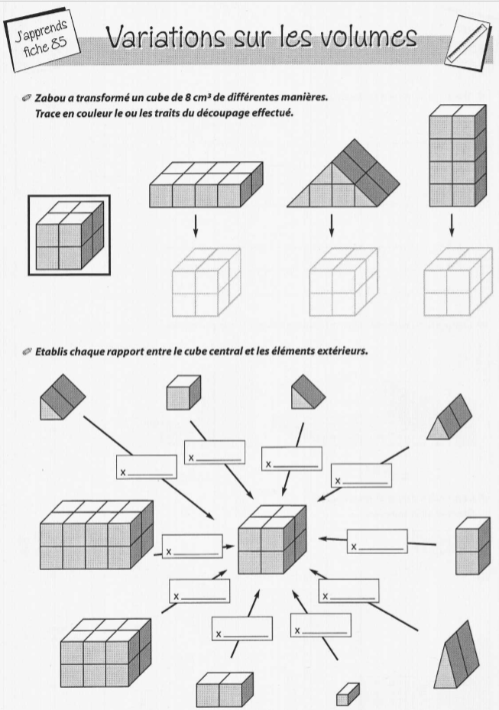

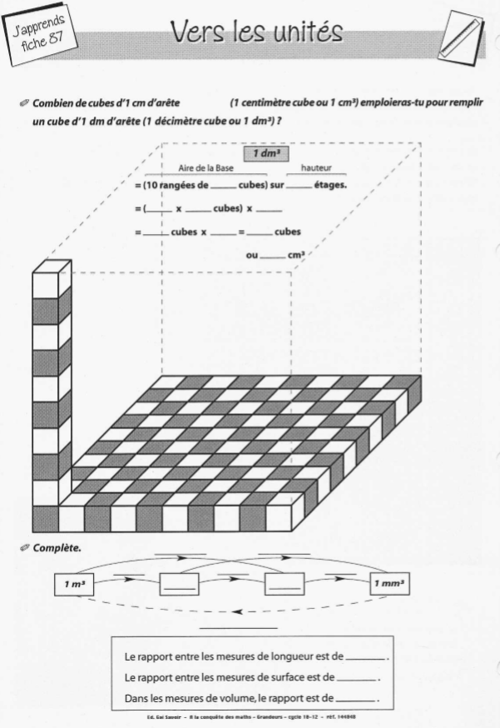

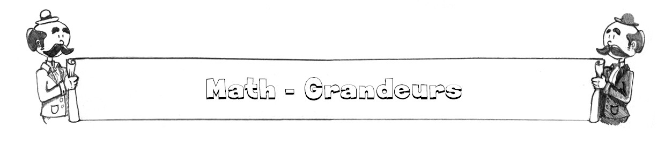
Les unités de volume (cm³ et dm³)
1. Combien y a-t-il de cm³ dans un dm³ ? Explique ta réponse.
………………………………………………………………………………………..
………………………………………………………………………………………..
2. Choisis chaque fois entre cm³ et dm³.
- Le volume d’une boîte d’allumettes est d’approximativement 80 …..
- Le volume d’une boîte à chaussures est d’approximativement 5 ……
- Le volume d’un cartable est d’approximativement 16 …..
- Le volume d’un plumier est d’approximativement 900 …..
3. Complète pour obtenir chaque fois 1 dm³.
50 cm³ + ……….. cm³ |  |  |  | 2,5 dm³ - ……. cm³
 |  | 1 dm³
……... cm³ + 752 cm³ |  |  |  | 800 cm³ + …………. dm³
4. Choisis l’estimation la plus correcte.
a) Le volume d’une boîte de mouchoirs | a) 14 dm³ | b) 1,4 dm³ | c) 140 cm³
b) Le volume d’un GSM | a) 5 cm³ | b) 50 cm³ | c) 500 cm³
c) Le volume d’un berlingot de jus | a) 1,2 dm³ | b) 0,12 dm³ | c) 0,012 dm³

5. Construis de trois manières différentes le dm³.
1 dm³, c’est par exemple 10 cm (longueur) X 10 cm (largeur) X 10 cm (hauteur).
- Mais c’est aussi ……… (L) X ……… (l) X ……… (H)
- Mais c’est aussi ……… (L) X ……… (l) X ……… (H)
- Mais c’est aussi ……… (L) X ……… (l) X ……… (H)

6. Résous ces exercices.
a) 1 dm³ + 5 cm³ = ………. cm³  b) 2 m³ - 350 dm³ = ………dm³ | c) 1,5 cm³ + 0,5 dm³ = ………….. cm³  d) 4,5 dm³ - 900 cm³ = ……………. dm³
7. Trouve deux objets qui ont un volume approximatif de 1 dm³.

……………………………………….. et …………………………………
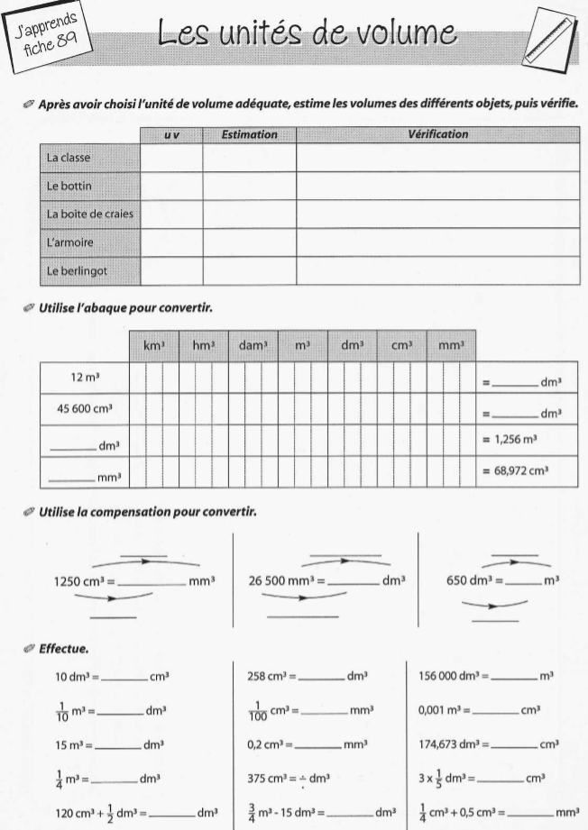

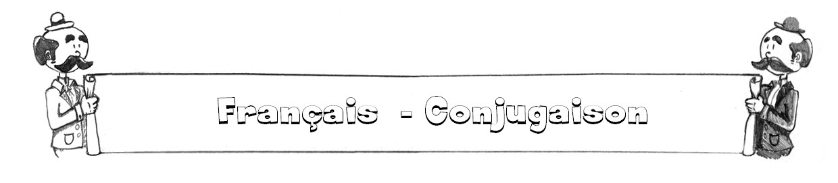

Les participes passés employés avec l’auxiliaire avoir (exercices)

1. Entoure le participe passé employé avec avoir et souligne le CDV qui l’accompagne (s’il y en a un !).

- La maison qu'il a construite semble magnifique.

- Les personnes dont j’ai gagné la confiance sont très compétentes.

- Il vous a montré sa collection de timbres.

- Ils les ont retrouvés au bord de la piscine.

- Je suis sûr que je te l’ai rendue.

- Les plantes sur lesquelles tu as marché s’appellent des dahlias.

2. Entoure chaque fois la bonne solution.

- Les paroles que tu as [dit, dite, dits, dites] sont très émouvantes.

- Les tableaux que cet artiste avait [peint, peinte, peints, peintes] étaient magnifiques.

- Mes amis, je les ai [rejoint, rejointe, rejoints, rejointes] au restaurant.

- Des kilomètres, j’en ai [fait, faite, faits, faites] des dizaines aujourd’hui.

- La chaise que Julie a [acheté, achetée, achetés] est cassée.

- Elles les auront [éteint, éteinte, éteints, éteintes] en moins de 2 heures, ces incendies !

- Jules et Mathieu ont [participé, participés] à une course VTT.

- Je ne l’ai pas tout de suite [compris, comprise, comprises] cette question !

3. Ecris correctement les participes passés.

- J’ai déjà (VOIR) ces gens mais je ne sais plus où je les ai (RENCONTRER).

- Les améliorations que l'administration a (PROMETTRE) seront effectives dès 2019.

- La personne dont tu m’as (DONNER) le signalement a été repérée au coin de cette rue.

- Ils les ont déjà (RENCONTRER) auparavant ces difficultés !

- Les gens que vous avez (INVITER) sont aussi mes amis.
J’accorde correctement les p.p. employés avec l’auxiliaire avoir
Fiche …..
Conjugaison
Comparons deux techniques.
A. Je « marche la phrase ».
Ex 1 : Les livres que j’ai reçus sont passionnants.
Je « marche la phrase » et je m’arrête au participe passé.
Je me retourne et je « regarde ce que j’ai dit ».
Est-ce que je sais ce que j’ai « reçu » ? Oui. Les livres Alors, le p.p. s’accorde au masc. pluriel.
Donc, dans ce cas-ci, il faudra écrire « reçus ».

Ex 2 : Les ouvriers ont réparé le toit du garage.
Je « marche la phrase » et je m’arrête au participe passé.
Je me retourne et je « regarde ce que j’ai dit »
Est-ce que je sais ce que les ouvriers ont « réparé » ? Non. Alors, le p.p. ne varie pas !
Donc, dans ce cas-ci, il faudra écrire « réparé ».

B. Je recherche l’emplacement du CDV.
Ex 1 : Les dernières vacances, je les ai passées en Bretagne.
Je regarde si le verbe qui contient un p.p. employé avec avoir possède un CDV.
Si le CDV est placé devant le p.p., j’accorde le p.p. en genre et en nombre avec lui.
Si le CDV est placé derrière le p.p., le p.p. reste alors « invariable » (au masculin singulier !)
Dans ce cas-ci, il y a un CDV (les dernières vacances et/ou les) qui est placé devant le p.p.
Donc, dans ce cas-ci, il faudra écrire « passées ».

Ex 2 : Les élèves ont découvert la solution de l’énigme.
Dans ce cas-ci, il y a un CDV (la solution) qui est placé derrière le p.p.
Donc, dans ce cas-ci, il faudra écrire « découvert ».

Ne pas confondre le CDV avec d’autres groupes de la phrase.
Les jeux auxquels j’ai gagné étaient particulièrement difficiles.
Dans ce cas-ci, il n’y a pas de CDV (les jeux = CIV: j’ai gagné à quoi ?)
Donc, dans ce cas-ci, il faudra écrire « gagné ».

Cas particulier.
Il existe de nombreux cas particuliers pour la règle d’accord des p.p. employés avec l’auxiliaire AVOIR.
Des bouteilles, j’en ai donné beaucoup.
- Quand le CDV est remplacé par le pronom « EN », le p.p. reste invariable !!

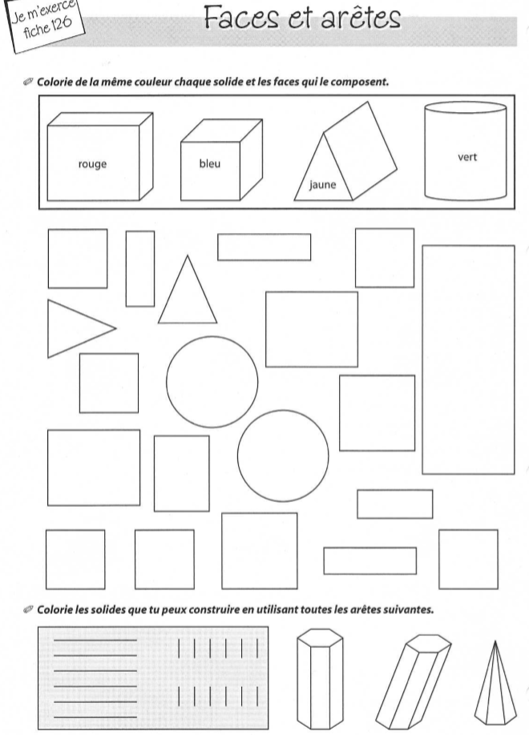

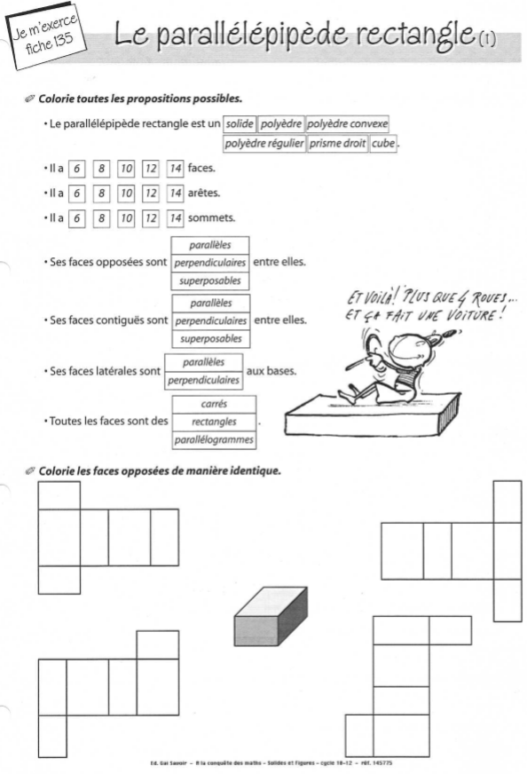

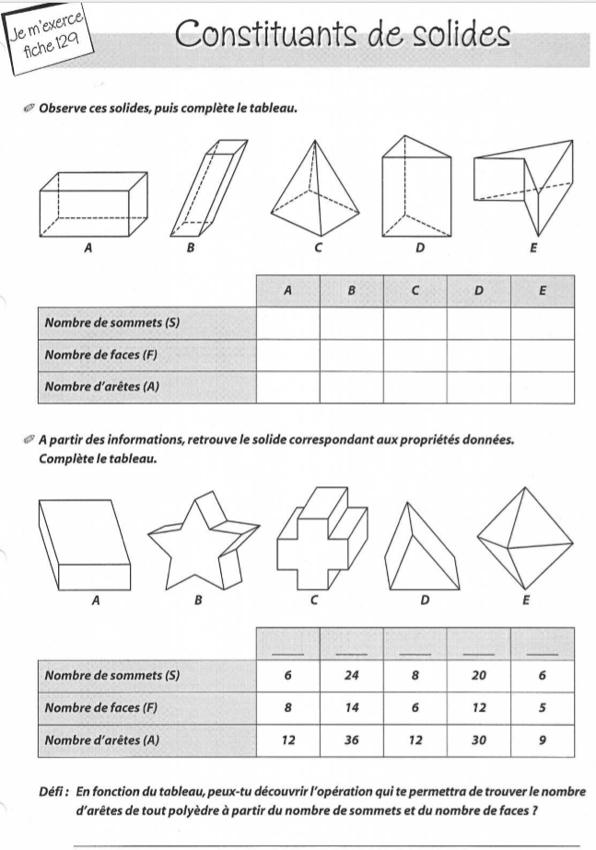

Vocabulaire – Les antonymes

1) Entoure, dans chacune des listes, le mot qui est l’antonyme du mot souligné.

- Mince : maigre - grand - épais - mauvais
- Repousser : acheter - dévorer - rejeter - accueillir
- difficulté : facilité - complexité - correction - unité
- délicieux : calme - furieux - exécrable - succulent

2) Trouve le préfixe qui permettra d’indiquer le contraire.
a) Je n’ai pas bien réussi ce travail, je suis assez ……….content.
b) Il l’a laissée partir, il est vraiment ……..responsable.
c) Il veut toujours tout, tout de suite, il est ……..patient.
d) Cet ouvrier a ……..bouché les conduites d’eau.
e) Cela ne fonctionne pas, c’est ……..normal.
3) Relie les antonymes.

Admirer | . . | sangloter
Abandonner | . . | Poursuivre
Rire | . . | Haïr
Admettre | . . | Abandonner
Soutenir | . . | Nier

4) Trouve deux antonymes pour chacun des mots suivants :
- Sale : ………………………………………………………..
- Peine : ………………………………………………………
- aider : …………………………………………..…………..

Conjugaison : exercices sur la concordance des temps

1. Localise les actions sur la ligne du temps.
a) Dès qu’il aura mangé, il se remettra au travail.
Présent

b) Elles trouvaient la réponse lorsqu’on leur avait donné cet indice.
Présent

2. Donne le nom des temps et modes utilisés.
a) Il lui tendit la main aussitôt que le match fut terminé.
………………………….. ………………………………
b) Quand tu as terminé tes devoirs, tu prends ta douche.
………………………….. ………………………………
3. Conjugue selon les temps demandés.

A. Indicatif futur simple et indicatif futur antérieur
a) Dès qu’il (Laver) son auto, papa la (Rentrer) dans le garage.
b) Nous (Parler) aussitôt qu’on nous l’ (Demander).

B. Indicatif imparfait et indicatif plus-que-parfait
a) Lorsqu’elles (Manger), elles (Partir) à l’école.
b) Louis (Balayer) dès que ses amis (Sortir).

C. Indicatif Présent et indicatif passé composé
a) Dès que vous (Accomplir) cette tâche, vous (Pouvoir) partir.
b) Aussitôt qu’elles (Terminer), elles (Boire) une tasse de café.

D. Indicatif Passé simple et indicatif passé antérieur
a) Dès qu’il (Comprendre) l’exercice, il (Compléter) toute sa feuille.
b) Elles (Applaudir) lorsque je (Remporter) la victoire.

Conjugaison : exercices sur les temps qui se suivent

1. Conjugue selon les temps demandés.

A. Indicatif futur simple et indicatif futur antérieur
Dès qu’il (Recevoir) son bulletin, nous (Partir) en vacances.
Je (Chanter) aussitôt qu’il me le (Demander).
Quand nous (Arriver), nous (Monter) la tente.

B. Indicatif imparfait et indicatif plus-que-parfait
Lorsqu’il (Finir) de manger, il (Débarrasser) la table.
Marie (Remettre) de l’ordre dès que ses invités (Partir).
Nous (Passer) à table dès que nous (Finir) nos devoirs.

C. Indicatif Présent et indicatif passé composé
Dès que je (Achever) ce travail, je m’(Occuper) de toi.
Aussitôt qu’ils (Souper), mes parents (Regarder) la télévision.
Je (Nettoyer) mes chaussures lorsque je (Marcher) dans de la boue.

D. Indicatif Passé simple et indicatif passé antérieur
Dès qu’il (finir) ce travail, il (ranger) sa chambre.
Ils (lever) les bras lorsque le joueur (marquer).
Quand nous (laver) nos mains, nous les (essuyer).

2. Choisis les temps corrects à utiliser.
Remarque : toutes les phrases ne peuvent être conjuguées aux mêmes temps ! ! !
- Quand vous (Etudier) votre texte, vous le (Réciter) devant toute la classe.
- Nous (Pouvoir) discuter de choses sérieuses lorsqu’ils (Partir).
- Dès que mon chien (Finir) sa gamelle, il me (Lécher) la main.
Conjugaison : contrôle sur la concordance des temps

1. Numérote les actions dans l’ordre dans lequel elles se passent.
a) Dès qu’ils eurent fini (…..) leur travail, les enfants mangèrent (…..) leur collation.
b) Je rejoindrai (…..) mon camarade lorsqu’il me l’aura demandé (…..).

2. Choisis chaque fois la bonne solution.
Mon père arriva après que l’incendie | - sera éteint  - fut éteint.  - est éteint.  - était éteint.
Dès qu’il avait fait la vaisselle, Pierrot | - sortit les poubelles.  - sort les poubelles.  - sortira les poubelles.  - sortait les poubelles.

Lorsque nous avons rangé nos classeurs, nous les | - placions sur l’étagère.  - plaçons sur l’étagère.  - placerons sur l’étagère.  - plaçâmes sur l’étagère.

3. Complète en respectant les temps indiqués.
- Dès qu’il (Partir), nous (Pouvoir - Futur simple) aller nous coucher.
- Après que vous (Siffler), les chiens (Arriver - Passé simple) à toute allure.
- Les trains (Repartir) dès que le contrôleur (Siffler - Passé composé).
- Aussitôt que vous (Arriver), vous (s’asseoir - Ind. présent) à table !
- Dès que tu (Recevoir) ton bulletin, tu le (Montrer - Imparfait) à tes parents.

4. Complète les phrases suivantes avec des temps différents.
- Nous (Changer) de voiture dès que nous (Avoir) de l’argent.
- Les vieilles personnes (Rentrer) lorsqu’on leur (Demander).
- Quand mon frère (Acquérir) ce timbre, sa collection (Etre) complète.

